

**MAESTRÍA EN ADMINISTRACIÓN PÚBLICA Y POLÍTICAS PÚBLICAS.**

**PLAN ESTRATÉGICO**

**ACTIVIDAD 6.**

**Maestro: Antonio Pérez Gómez**.

**Alumno online: Yashua Hadit Feria Escobedo.**

**MATERIA: Planeación Estratégica.**

Plan Estratégico

# Visión

# Para el 2018, Inscribir los actos, documentos y demás elementos de significación jurídica de las asociaciones agrícolas, organizaciones ganaderas, así como de las solicitudes, constancias de presentación y títulos de obtentor de su competencia; otorgando seguridad jurídica a sus inscripciones, a través de las funciones de calificación registral, emisión de constancias y copias certificadas y, la clasificación y catalogación de los expedientes que integren el Archivo General Agropecuario a su cargo.

# Misión

# Operar un Registro eficiente, moderno, confiable, actualizado, sustentado en tecnologías de la información y con resoluciones con pleno apego a Derecho.

# Valores

|  |  |
| --- | --- |
| Valor | Definición operativa |
| Responsabilidad | Responsabilidad en el uso racional de los recursos y materiales de información. |
| Innovación | Innovador en la administración de los servicios de bases de datos para su mayor utilidad y velocidad de respuesta dentro de un rango de 48 horas. |
| Imparcialidad | Imparcial en la atención a los usuarios. |
| Compromiso | Comprometido con la Institución y los usuarios. |

# Políticas

|  |  |
| --- | --- |
| Principio | Política |
| 1. Enfoque al Usuario | La o el usuario es el receptor medular de los servicios, por lo tanto, el personal de la Unidad debe identificar sus necesidades y expectativas para generar consistencia, seguridad, valor y confianza en los servicios que se otorgan, incrementando el nivel de satisfacción y percepción que tiene de los mismos |
| 1. Liderazgo Estratégico | El Cuerpo de Gobierno es responsable de guiar al personal y dar rumbo a la Unidad hacia una cultura afable con base en la misión, visión, principios y valores. Se caracteriza por su integridad y competencias para identificar oportunidades, necesidades y riesgos para establecer estrategias y propuestas de valor que generen ventajas competitivas. |
| 1. Resultados competitivos | El rumbo estratégico de la Unidad se logra mediante la ejecución sustentada en el alto desempeño y la satisfacción de las y los usuarios, así como los demás grupos de interés, por lo que el personal de la Unidad debe orientar sus esfuerzos al logro de objetivos y metas que le permitan la generación de ventajas competitivas |
| 1. Personal comprometido | El personal muestra permanentemente una actitud y vocación de servicio, participativo, visionario, convencido, responsable y que aporta sus conocimientos a la mejora e innovación de los procesos y sus resultados, mediante un enfoque ético orientado a la satisfacción de las y los usuarios, con apego a la Ley y a la misión institucional. |
| 1. Creatividad e innovación | Son características del personal de la Unidad, quienes en su actuación diaria transforman una necesidad del usuario o un problema organizacional en una solución a través de la generación de ideas o innovaciones que mejoran procesos, sistemas o servicios que agregan valor a los grupos de interés. |
| 1. Compromiso social | Hacer el uso correcto de información y ética moral. |

# Objetivos.

|  |
| --- |
| Objetivos |
| 1. Integración del Equipo Estratégico de Competitividad |
| 2. Aplicación de Autodiagnóstico |
| 3. Elaboración del Plan Integral de Implementación |

# Estrategias

|  |  |
| --- | --- |
| Objetivos | Estrategias |
| 1. Integración del Equipo Estratégico de Competitividad | 1. Difundir y sensibilidad al Cuerpo de Gobierno para la adopción de los principios. |
| 1. Determinar Líderes Estratégicos. |
| 1. Elaborar Acta Administrativa del Equipo Estratégico. |
| 2. Aplicación de Autodiagnóstico | 1. Realizar reunión de trabajo con el Equipo Estratégico y contestar las preguntas del autodiagnóstico. |
| 3. Elaboración del Plan Integral de Implementación | 1. Difundir y sensibilizar al personal Operativo para la adopción de los principios y su integración a los equipos estratégicos. |
| 1. Elaborar calendario de reuniones del Equipo Estratégico. |

# Metas

|  |  |  |
| --- | --- | --- |
| Objetivos | Estrategias | Metas |
| 1. Integración del Equipo Estratégico de Competitividad | 1. Difundir y sensibilizar al equipo de trabajo para la adopción de los principios. | * 1 reunión con el equipo de trabajo. |
| 1. Determinar Líderes Estratégicos | * 1 Acta administrativa del Equipo Estratégico |
| 1. Aplicación de Autodiagnóstico | 1. Realizar reunión de trabajo con el Equipo Estratégico y contestar las preguntas del autodiagnóstico. | * 1 archivo de autodiagnóstico donde se identifique la banda de madurez de la Unidad respectiva. |
| 1. Elaboración del Plan Integral de Implementación. | 1. Elaborar calendario de reuniones del Equipo Estratégico. | * 1 archivo con el Plan Integral de Implementación calendarizado hasta el 2016. |

# Tácticas – Iniciativas

|  |  |  |  |
| --- | --- | --- | --- |
| Objetivos | Estrategias | Metas | Tácticas (iniciativas) Programas / Proyectos |
| 1. Integración del Equipo Estratégico de Competitividad | 1. Difundir y sensibilidad al equipo de trabajo para la adopción de los principios. | * 1 reunión con el equipo de trabajo. | * TI1: Proyecto de capacitación para la difusión y sensibilización. |
| 1. Determinar Líderes Estratégicos | * 1 Acta administrativa del Equipo Estratégico |  |
| 1. Aplicación de Autodiagnóstico | 1. Realizar reunión de trabajo con el Equipo Estratégico y contestar las preguntas del autodiagnóstico. | * 1 archivo de autodiagnóstico donde se identifique la banda de madurez de la Unidad respectiva. | * TI2: Calendario de reuniones para la evaluación de los planes estratégicos y principios. |
| 1. Elaboración del Plan Integral de Implementación | 1. Elaborar calendario de reuniones del Equipo Estratégico. | * 1 archivo con el Plan Integral de Implementación calendarizada hasta 2016. | * TI3: Calendario de reuniones de trabajo para el seguimiento al Plan Integral de Implementación |

# Matriz de prioridades de las iniciativas

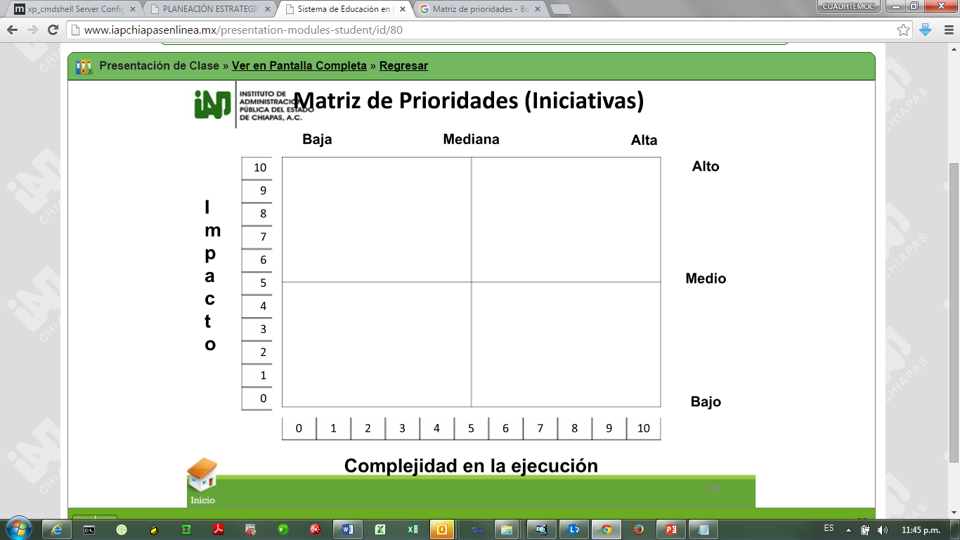

TI1: SU PRIORIDAD ESTA POR DEBAJO DE LA MEDIA.

TI2: SU PRIORIDAD SE EUBICA EN LA MEDIA.

TI3: SU PRIORIDAD Y RESOLUCION ES URGENTE.SE UBICA EN ALTO PUESTO DE IMPORTANCIA.